Дистанционная консультация
Составитель:
Филиппова Т.В., учитель-логопед
МАДОУ ЦРР-детский сад № 104

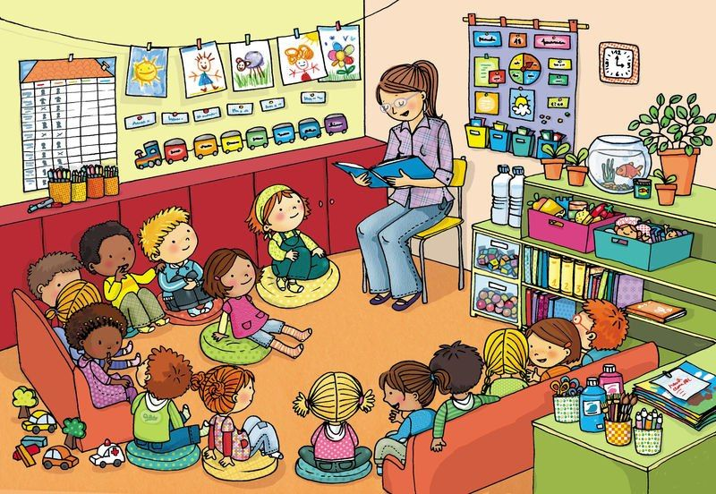

Показатели нормы речевого развития детей

Возраст | Развитие речи
Новорожденный (0-1 месяц) | Крик. Ребенок реагирует на обращенную к нему речь, на интонацию (на ласковую – радуется, на резкую – плачет).
Грудной  1-3 месяца | Примерно к 2 месяцам появляется гуление, т.е. ребенок издает отдельные звуки и прислушивается к ним (а-а-а, о-о-о, м-м-м). Все дети мира гулят одинаково и не отражают особенностей той языковой системы, к которой принадлежат (дети англичан, русских, японцев и т.д.)
3-6 месяцев | С 3 месяцев у малышей развивается лепет (агу-гу, ба-ба-ба и т.п.). В этот момент ребенок начинает усваивать определенные фонетические нормы «своей» языковой системы. С 5 месяцев дети пытаются подражать артикуляции взрослых. Многократное повторение отдельных звуков или слогов закрепляет двигательный навык.
6-9 месяцев | Начиная с 6 месяцев малыш активно путем подражания произносит отдельные слоги (па-па-па, тя-тя-тя, ма-ма-ма и т.п.). Ребенок способен повторить за взрослым разнообразные сочетания звуков.  Ребенок связывает определенные звукосочетания с предметами (мяу-мяу – кошка, гав-гав – собака, тик-так – часы и т.п.). В это время необходимо создать наиболее благоприятные условия для развития речи.  К таким условиям можно отнести следующие:  1) Старайтесь не включать телевизор для фона. Последние исследования в области детской речи выявили, что постоянно работающий телевизор, радио и т.д. могут являться причиной задержки речевого развития детей.  2) После года не разговаривайте с ребенком на языке «мам и нянь», например, «гуля» - голубь, «ням-ням» - кушать.  3) Разнообразьте свою речь, вводите новые слова, следите за своим произношением, за чистотой собственной речи.
9 месяцев 1 год | К концу 1 года появляются первые слова. Их количество варьируется от 2 до 10. Ребенку для произношения к году доступны следующие звуки: а, у, и, п, б, м.  Таким образом, заканчивается подготовительный этап развития речи.
Ранний (1-3 года) | С появлением первых слов начинается этап развития активной речи.  Ребенок с огромным удовольствием повторяет за взрослым и сам произносит слова, при этом он может путать и искажать звуки и слова. В начале пути активного усвоения речи ребенок использует обобщающую функцию слова (например, слово «киса» может означать «киса моется», «киса пришла», «киса мяукает» и т.д.). Такая речь обусловлена ситуацией и сопровождается жестами, мимикой.  К полутора годам словарный запас ребенка увеличивается до 100 слов, в речи появляются простые предложения.  К концу раннего возраста словарный запас увеличивается до 1500 слов. В своей речи малыш использует сложные предложения, появляются союзы: когда, потому что и т.п. Речь детей трехлетнего возраста очень интересна: они образуют новые слова, произносят интересные словосочетания – все это свидетельствует о том, что малыш развивается.  Ребенку в 2 года для произношения доступны следующие звуки: о, н, т’, д’, т, д, к, г, х, в, ф. К 3 годам к ним присоединяются й, л’, э, с’.  В данном возрасте малыш еще физиологически не готов произносить сложный звуки. Ему необходимо, что называется «набить язычок».
Дошкольный (3 года-7 лет) | В 3 года словарный запас дошкольника может составлять до 3000 слов. Он постепенно увеличивается, совершенствуется. Практически у всех детей наблюдаются недостатки произношения. В 5 лет у ребенка проявляется способность к монологической речи, т.е. ребенок может составить короткий пересказ сказки или составить рассказ по картинке. В 3-3,5 года в речи ребенка должны появиться звуки ы, с, з, ц. И в возрасте от 4 до 5 лет появляются звуки ш, ж, ч, щ, л, р, р’. К 7 годам ребенок правильно строит любые предложения, произносит любые звуки.
Школьный (от 7 лет) | В 7 лет появляется письменная речь, а в подростковом возрасте – литературная и сленг.

Когда идти на консультацию к логопеду?
- Речь ребенка отстает от нормативных показателей (звукопроизношение, грамматика, словарный запас).
- Речевые нарушения носят устойчивый характер.
- Речевые нарушения задерживают дальнейшее психическое развитие.
- Заикание.

